MAT 6. RAZRED (torek, 17. 3. 2020)

Rešitve nalog (NPZ 2017):

1. Izračunaj.

a) $85 392-7 528+2 023 810=2 101 674$ b) $354∙87=30 798$
Rezultat zaokroži na stotice: $2 101 700$

c) $72 612 :36=2017$ d) $2^{4} :8+8=$
$=16 :8+8=$
$=2+8=$
$=10$
2. Izračunaj vrednosti izrazov, če je $x=4,2$ in $y=5,25.$

a) $x+y=4,2+5,25=9,45$ Vsoto zaokroži na celo vrednost: $9$

b) $x∙y=4,2∙5,25=22,05$

c) $y :x=5,25 :4,2=52,5 :42=1,25$

d) $\left(2∙y-x\right) :3=$
$=\left(2∙5,25-4,2\right) :3=$
$=\left(10,5-4,2\right) :3=$
$=6,3 :3=$
$=2,1$

3.
a) Na številskem poltraku označi sliki števil $0,3$ in $1,2$.

b) Kateri števili predstavljata točki A in B na številskem poltraku?

A (2,56) B (2,62)

c) Na številskem poltraku označi sliki števil $0,253$ in $0,262$.

6.
a) $3∙9=27 27-3=24$
Trije udeleženci so imeli prost vstop.
$24∙4,50$ €$=108$ €
$108$ € $:27$ $=4$ €
Vsak je plačal $4$ €.

b) $418,50$ € $:27=15,50$ € prevoz
Vstopnica za muzej in prevoz skupaj: $4$ €$+15,50$ €$=19,50$ €

c) $418,50$ € $:30=13,95$ € $4,50$ €$∙27=121,50$ €
$121,50$ € $:30=4,05$ €
$13,95 €+4,05 €=18 €$ Plačal bi 18 €.

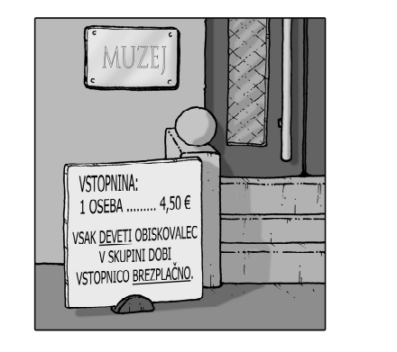

(1., 2., 3., 6., 8. naloga)

8.
a) Drugi odhod avtobusa je ob $7.10$ ali ob $7$ uri $10$ min ali ob $7^{10}.$

b) Časovni presledek med dvema zaporednima odhodoma avtobusa je $45 min$.

c) Prvi odhod avtobusa iz Mrzlega Roga v Zelene Trate je ob $6.25$ ali ob $6$ uri $25$ min ali ob $6^{25}.$

d) Vseh odhodov avtobusa iz Mrzlega Roga v Zelene Trate med 7. in 13, uro je 8.

e) Z avtobusom se lahko odpelje v Zelene Trate čez $35 min$.

OBRAVNAVA NOVE UČNE SNOVI: MERJENJE DOLŽINE IN OBSEGI LIKOV

V šoli smo začeli z obravnavo kotov, ker pa sedaj poteka vaše delo na daljavo, bomo to snov obravnavali kasneje, ko spet sedete v šolske klopi. V naslednjih tednih bomo zato ponovili dolžinske enote in računali z njimi, računali bomo obseg pravokotnika in kvadrata …

Učenci, pošiljam vam povezavo do iučbenika: https://eucbeniki.sio.si/matematika6/index.html
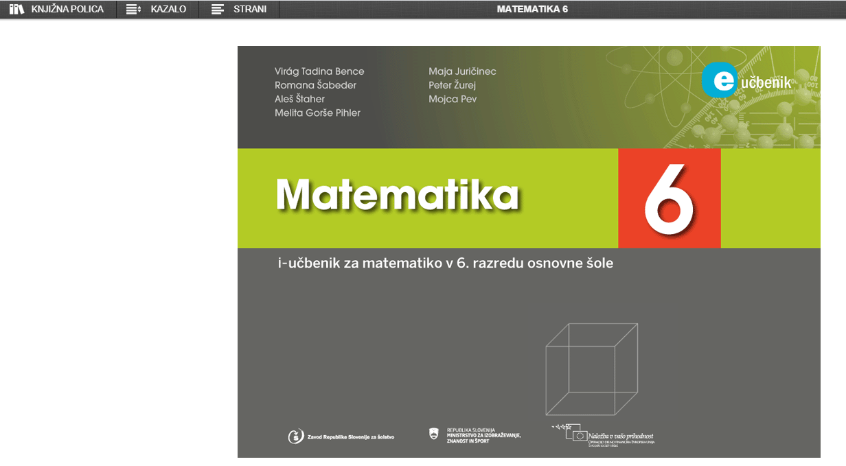

Kliknete na KAZALO, KOLIČINE IN MERJENJE in izberite DOLŽINE (preberite prvi dve strani in rešite spletne naloge).
V SDZ (4. del), preberite strani 6 in 7.
V zvezek zapišite naslov: MERJENJE DOLŽINE IN OBSEGI LIKOV.
Narišite daljico AB in zapišite:
$\left|AB\right|=45 mm$ merska enota

mersko število
dolžina daljice

OBSEG LIKA, ki ga označimo z o, je enak vsoti dolžin stranic, ki lik omejujejo.

Rešite naslednje naloge v SDZ (4. del), str. 7/ 1
str. 8/ 2, 4
str. 9/ 7
str. 10/ 8, 9 (tisti, ki imate prd(4) in odl(5))

